Рабочий лист № 3 «Критерии оценивания экспериментальных заданий ОГЭ»

Критерий № 1
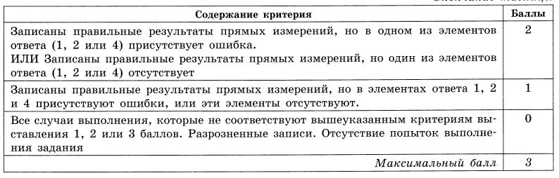

Критерий № 2
